注：绿色字体是概念解析或者评注（评注前会有#）

蓝色字体是例子

高亮是公式

红色字体是重点

**第一节 产品市场的均衡：IS曲线**

1.概念：IS曲线是产品市场达到均衡时的一条曲线。I代表投资，S代表储蓄，IS代表储蓄和投资的均衡，也就是产品市场的均衡。

2.前提条件：产品市场的均衡

#在这里，价格对于经济的作用被忽略（这是符合凯恩斯理论原意的）。

#该曲线突出了产品市场均衡的重点是储蓄与投资的均衡，却忽略了消费需求与供给的均衡。同时，它仅在价值数量上做文章，却忽视了实物方面的均衡。

3.两部门IS曲线的数理推导及表达式： 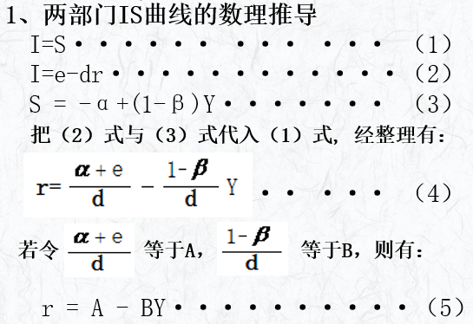

举例：

假设投资函数I=1250-250r，消费函数C=500+0.5Y,则求储蓄函数S：

解法一：S=Y-C=-500+0.5Y。

Y=3500-500r

解法二：

当 r=1 时，Y=3000

r=2 时，Y=2500

………………

4.IS曲线的图示：

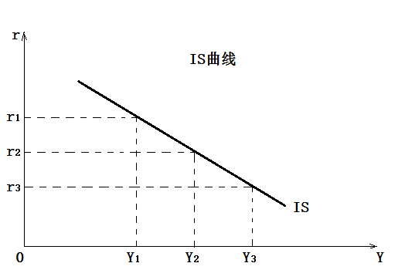

5.IS曲线的几何推导：

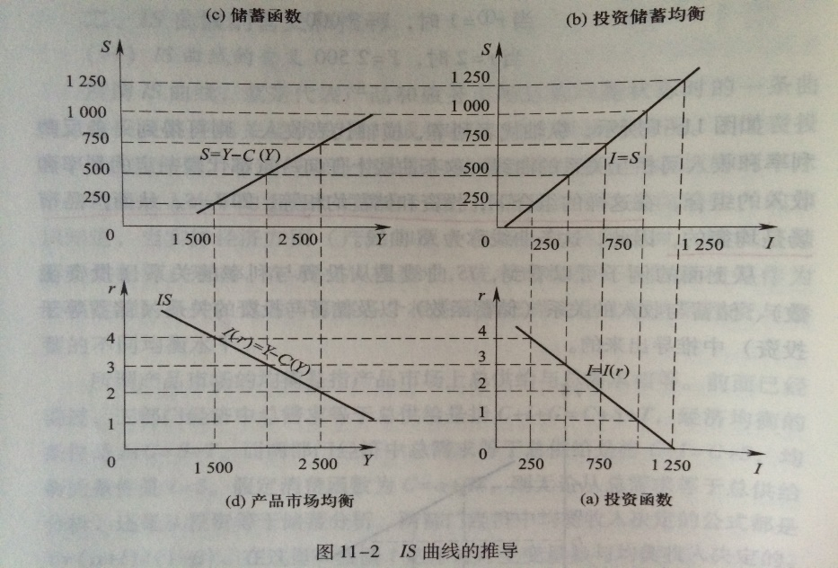

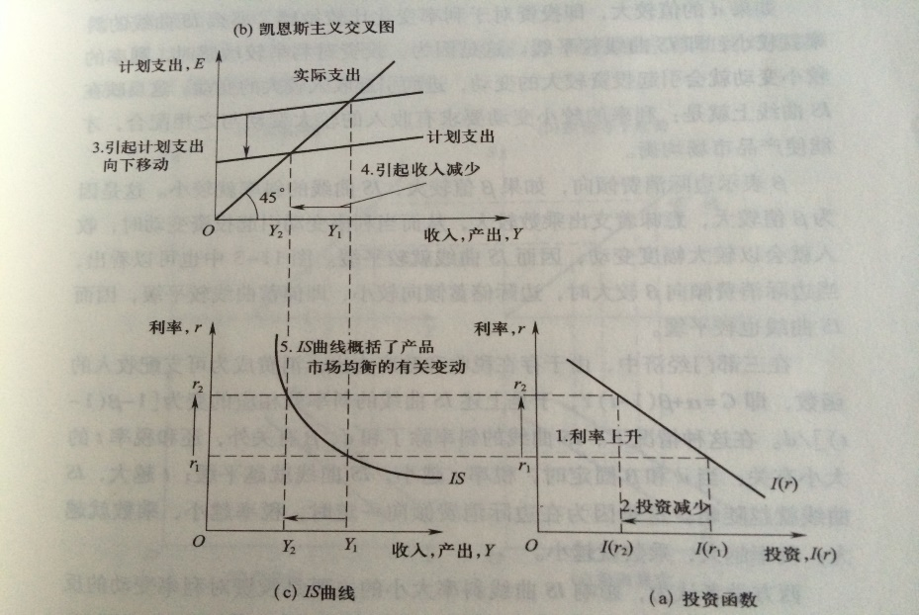

6.IS曲线的经济含义：

①IS曲线是一条描述产品市场达到宏观均衡即I = S时，总产出与利率之间关系的曲线。

②在产品市场上，总产出与利率之间存在着反向变化的关系，即利率提高时总产出水平趋于减少，利率降低时总产出水平趋于增加。

③处于IS曲线上的任何点位都表示I = S，即产品市场实现了宏观均衡。反之，偏离IS曲线的任何点位都表示I ≠ S，即产品市场没有实现宏观均衡。

如果某一点位处于IS曲线的上边（右边），表示I ＜ S，即现行的利率水平过高，从而导致投资规模小于储蓄规模。如果某一点位处于IS曲线的左边，表示I ＞ S，即现行的利率水平过低，从而导致投资规模大于储蓄规模。

图示：

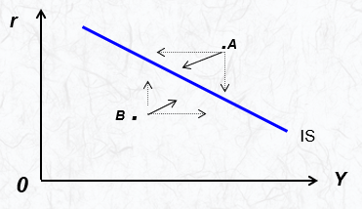

7.IS曲线的斜率及其变动：

①IS曲线的斜率公式： 

#在短期内，主要靠投资系数d影响IS曲线的斜率（旋转）。

②IS曲线的变动（主要为平移）：

I. 投资变化引起的IS曲线变动（图解）

例如投资函数I=1250-250r变成I=1500-250r

II. 储蓄变化引起的IS曲线变动（图解）

例如S=-500+0.5Y变成S=-250+0.5Y

III. 消费变化引起的IS曲线变动（图解）

IV. 政府支出变动引起的IS曲线变动（图解）

V. 税收变动引起的IS曲线变动（图解）

VI. 政府转移支付变化引起的IS曲线变动（图解）

VII. 国外需求引起的IS曲线变动（图解）

图示：

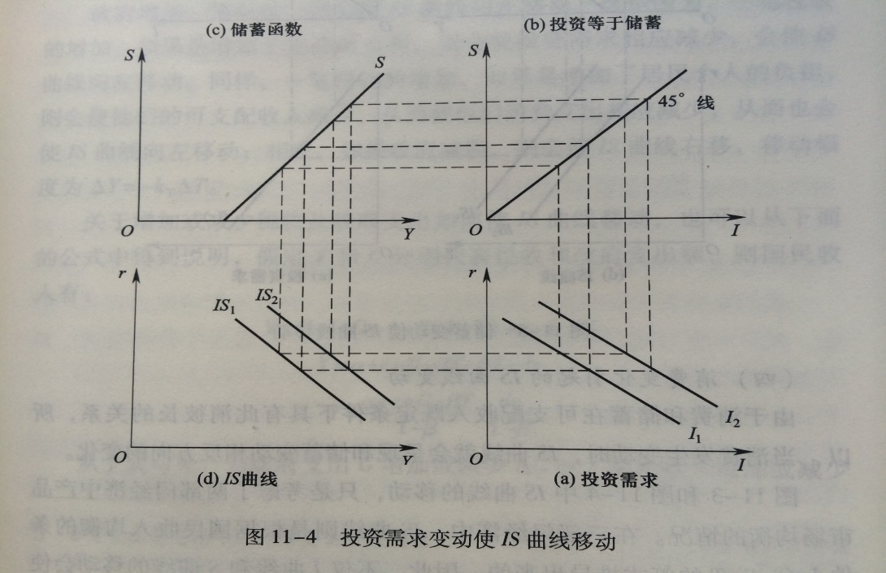

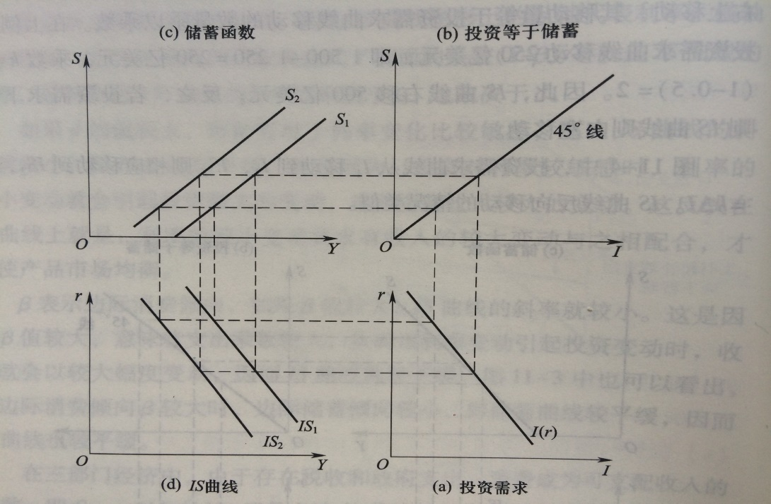

**第二节 货币市场的均衡：LM曲线**

1.概念： LM曲线是一条描述货币市场达到宏观均衡即L = M时，总产出与利率之间关系的曲线。

2.LM曲线的推导和表达式： 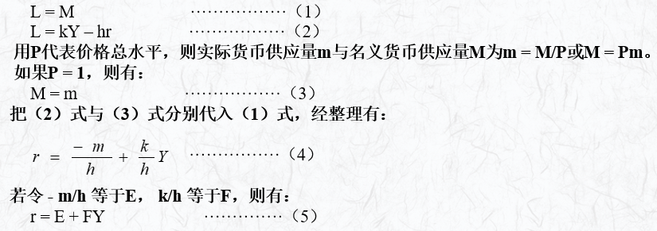

#其中P代表物价指数。

举例：

已知货币供应量M = 1250，货币需求量L1 = 0.5Y ， L2=1000-250r ；求LM曲线的方程。

解：LM曲线的方程为：r = - 1 + 0.002Y

#一般此类型无坑

图示：

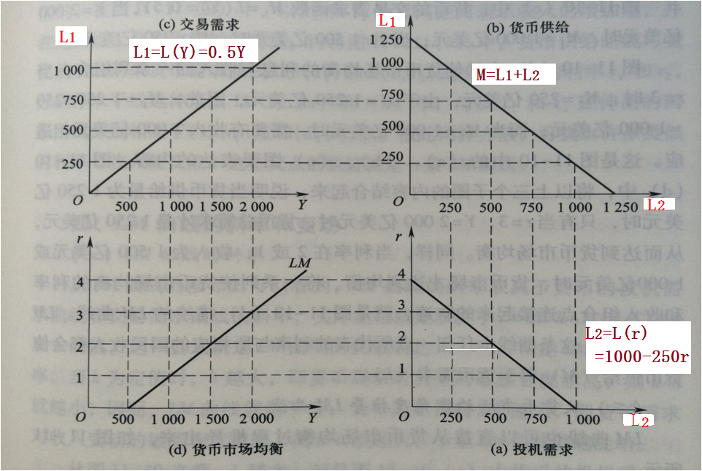

3.LM曲线的图示：

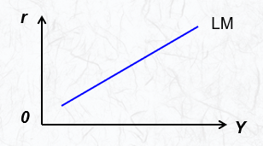

4. 从货币市场均衡角度推导LM曲线：

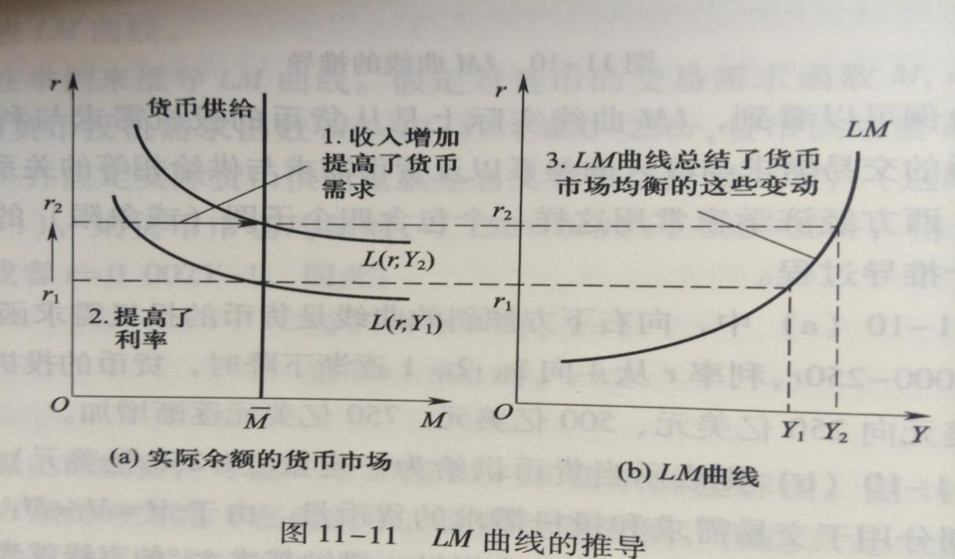

#注意：该曲线的推导存在逻辑起点混乱的问题。

5. LM曲线的经济含义：

①（概念）：LM曲线是一条描述货币市场达到宏观均衡即L = M时，总产出与利率之间关系的曲线。

②在货币市场上，总产出与利率之间存在着正向变化的关系，即利率提高时总产出水平趋于增加，利率降低时总产出水平趋于减少。

③处于LM曲线上的任何点位都表示L = M，即货币市场实现了宏观均衡。反之，偏离LM曲线的任何点位都表示L ≠ M，即货币市场没有实现宏观均衡。

如果某一点位处于LM 曲线的右边，表示L ＞ M，即现行的利率水平过低，从而导致货币需求大于货币供应。如果某一点位处于LM曲线的左边，表示 L ＜ M，即现行的利率水平过高，从而导致货币需求小于货币供应。

图示：

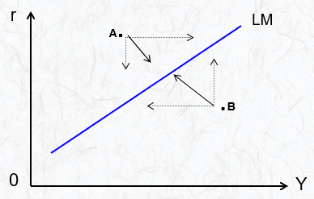

6.LM曲线的斜率与变动：

①LM曲线的斜率公式：

#相较于k（交易和预防性货币需求）来说，h（投机性货币需求）更为敏感。

#改革开放前，我国的LM曲线几乎垂直。因为h（投机性货币需求）几乎为0。

②LM曲线上的三个区域（图解）

I.水平的“凯恩斯区域”代表“流动性陷阱”；

II.垂直的“古典区域”代表完全没有货币投机需求的状况；

III.正斜率的“中间区域”代表经济的正常情况

图示：

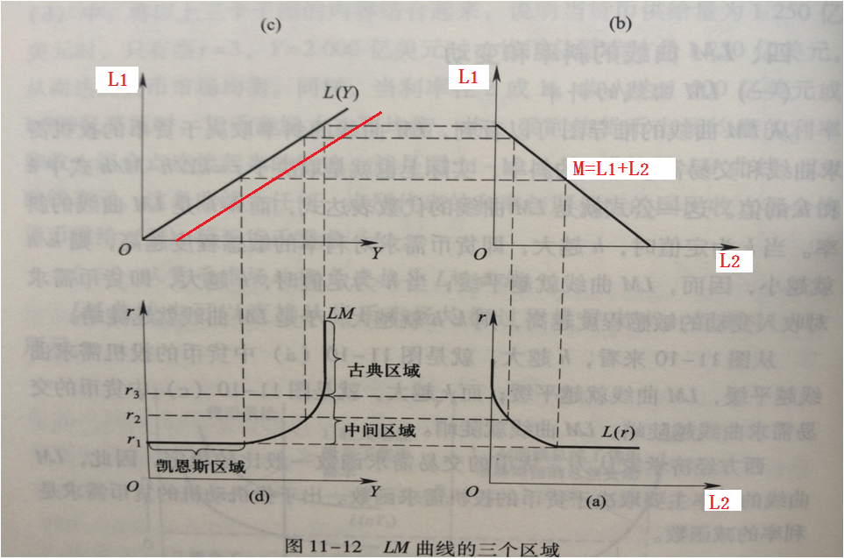

③LM曲线的变动：

I. 投机需求变动引起的LM曲线变动（图解）：反方向移动

II. 交易需求变动引起的LM曲线变动（图解）：同方向移动

III. 实际货币供给量变动引起的LM曲线变动（图解）

~~#改变实际货币供给量的方法：①印发钞票②改变准备金率（作用最强）③改变利率~~

图示：

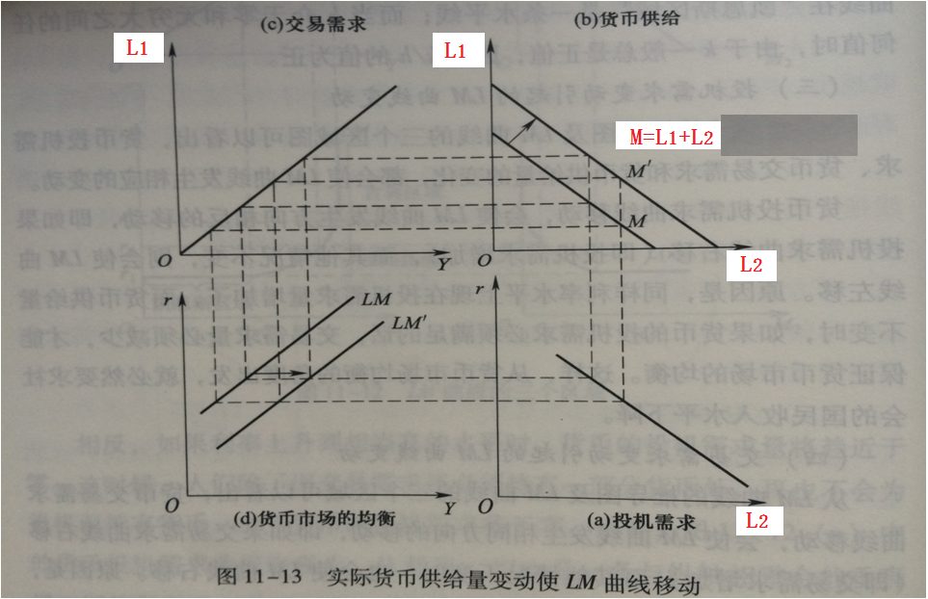

**第三节 产品市场和货币市场的共同均衡：IS—LM 模型**

1.宏观经济的均衡状态唯一性：存在一个唯一的均衡点，其余情况都是不均衡的。

2.宏观均衡的决定：

图示：

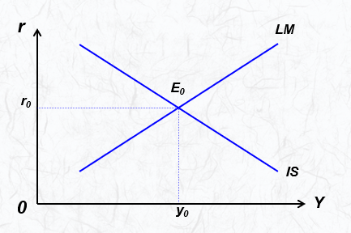

例题：  
已知IS曲线的方程为r = 100 - 0.04Y，LM曲线的方程为r = - 60 + 0.04Y；

求均衡的产出水平和利率水平及其图象。

解：解联立方程得Y = 2000；r = 20。

3.宏观均衡的变动：

①LM曲线不变，IS曲线水平方向左右移动，均衡状态将随之变动（扩张的财政政策，使IS曲线上移，产出增加；紧缩的财政政策，使IS曲线下移，产出减少）

图示：

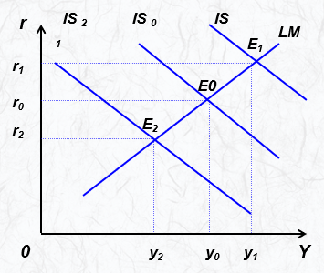

②IS曲线不变，LM曲线水平方向左右移动，均衡状态也将随之变动（扩张的货币政策，使LM曲线下移，产出增加；紧缩的货币政策，使LM曲线上移，产出减少）

图示：

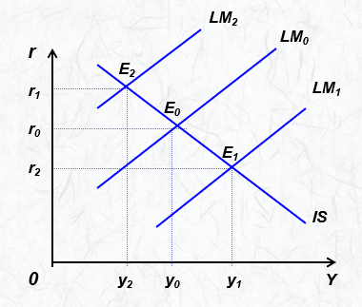

4.IS-LM模型诞生的原因：

①IS 线虽然表明了产品市场的均衡，但是其中影响投资和消费的利率却是外生变量。所以，在这种情况下，产品市场的均衡还是无法确定。

②LM 线虽然表明了货币市场的均衡，但是其中影响交易需求和预防性需求的收入却是外生变量。在这种情况下，货币市场的均衡也是无法确定的。

5.宏观经济的非均衡状态：

①一个市场均衡，另一个市场不均衡：

图示：  
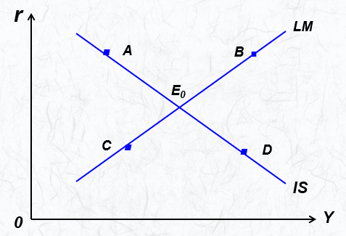

A点 I=S L＜M B点 I＜S L=M

C点 I＞S L = M D点 I = S L＞M

②两个市场同时不均衡：

图示：

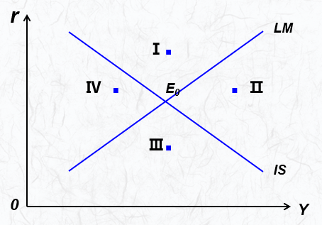

Ⅰ点 I ＜ S L ＜ M Ⅱ点 I ＜ S L ＞ M

Ⅲ点 I ＞ S L ＞ M Ⅳ点 I ＞ S L ＜ M

6. 宏观经济非均衡状态的自我调整：

图示：

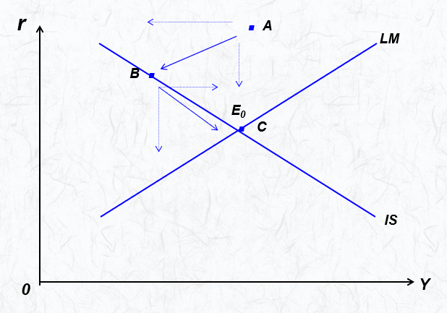

#每个不在线上的点，都自发地以逆时针方向回到均衡点

7. 宏观经济非均衡状态的政府调控：

图示：

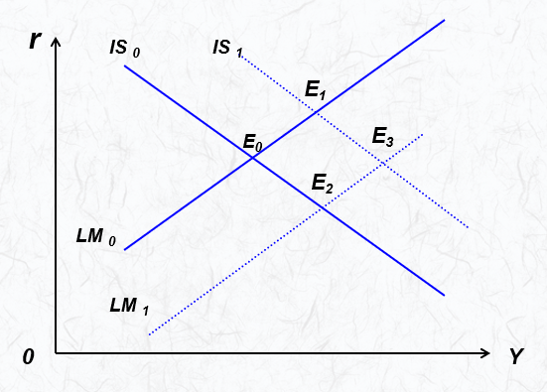

8.对IS-LM模型的评价：

①强调短期，假定物价水平既定不变。

②IS-LM模型涉及产品市场与货币市场。

③IS-LM模型体现了凯恩斯强调总需求决定均衡国民收入的思想，长期以来它都被经济学界看作是凯恩斯有效需求理论的典型代表。

9.IS-LM模型的不足：

①IS ▬ LM模型较好反映了凯恩斯主义理论的核心问题，但它不具有广泛的合理性，而且，实际上以偶然的均衡来说明经济均衡的必然性是站不住脚的。

②IS ▬ LM模型以古典经济学的观点将投资唯一地和利率联系起来，很容易使人忘记影响投资的其他因素。

③IS ▬ LM模型对货币市场与物价关系缺乏明确的说明，而物价水平问题与货币供求密切相关，它恰恰未能说明物价水平与货币需求的联系。

④尽管这是凯恩斯理论本身所暗含的假定，但是，谈货币市场而不谈物价，还是存在明显的缺陷。

⑤凯恩斯主义国民收入决定理论在经济萧条情况下是有一定道理的。问题在于，它只适应于特殊情况。在正常情况下，对其借鉴和运用务必十分小心，谨防误用带来不良后果。

#该模型建立于封闭经济，一旦放入开放经济，将会有重大变化。